**Семашко Сымон Бенедыктов младший (Simaszko Simon)**

3.09.1805 – крещение, крестные родители Лукашевич Леон и Сушко Татьяна (НИАБ 937-4-32, л.12, №31/1805-р).

15.01.1806 – отпевание, умер в возрасте 1 год, похоронен на Дедиловичском кладбище (НИАБ 937-4-32, л.90об, №2/1806-у).

**НИАБ 937-4-32** Лист 12. **Метрическая запись №31/1805-р.**

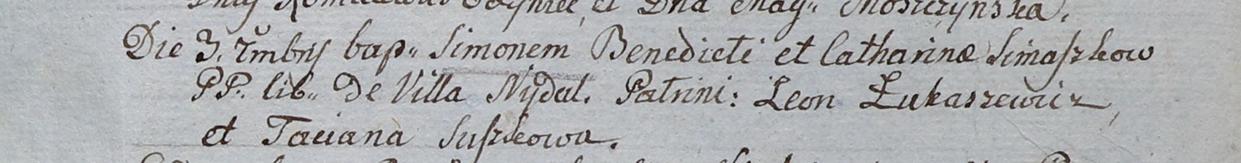

Дедиловичский костел Наисвятейшего Сердца Иисуса. 3 сентября 1805 года. Метрическая запись о крещении.

Simaszko Simon – сын вольных людей: Семашко Сымон Бенедыктов, деревня Недаль.

Simaszko Benedict – отец: Семашко Бенедыкт Юрьев, деревня Недаль.

Simaszkowa Catharina – мать: Семашко Катерина, деревня Недаль.

Łukaszewicz Leon – крестный отец.

Suszkowa Taciana – крестная мать.

Linhart Hiacinthus – ксёндз.

**НИАБ 937-4-32** Лист 90об. **Метрическая запись №2/1806-у.**



Дедиловичский костел Наисвятейшего Сердца Иисуса. 15 января 1806 года. Метрическая запись об отпевании.

Siemaszko Simeon – умерший, 1 год (родился около 1805 года), похоронен на Дедиловичском кладбище: Семашко Семен Бенедыктов, деревня Недаль.